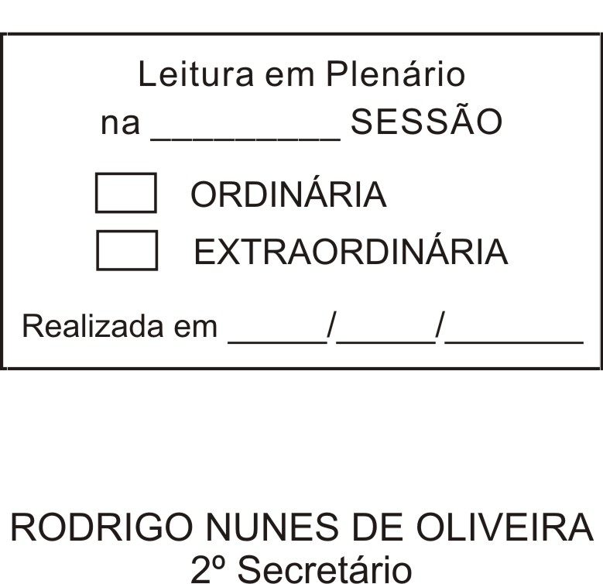
MOÇÃO Nº 288/2012

De Pesar pelo falecimento do estimado Senhor Dimas Rocha Camargo.

Excelentíssimo Senhor Presidente,

Faleceu em 10 de agosto de 2012, aos 72 anos de idade, o estimado Senhor DIMAS ROCHA CAMARGO.
O saudoso era pai da servidora desta Casa Legislativa, Simone Ghilardi Rocha Capuzzo.
Ninguém quer pensar na morte por ser difícil aceitá-la, entretanto, para aqueles que crêem em Cristo, que disse: “EU SOU A RESSURREIÇÃO E A VIDA”, esse momento é tão somente a passagem desta vida efêmera para a verdadeira vida, que é a vida eterna.

Posto isto, o Vereador ANTONIO MARCOS CARVALHO DE BRITO e com o apoio dos demais Vereadores, solidarizam-se com a família e REQUEREM ao Egrégio Plenário para que faça constar na Ata da presente Sessão, Moção de Pesar pelo falecimento do Senhor DIMAS ROCHA CAMARGO.

Descanse em paz!

Que da presente seja dada ciência à família enlutada.

Sala das Sessões “Dr. Júlio Arantes de Freitas”, 10 de agosto de 2012.

ANTONIO MARCOS CARVALHO DE BRITO
(CHULA)
Vereador

PROTOCOLO Nº CETSR 10/08/2012 - 08:16:19 04779/2012
... Continuação da Moção de Pesar nº 288/2012

ALFREDO FERNANDES ESTRADA  Vereador | DONIZETE PLÍNIO ANTONIO DE MORAES  (DONIZETE CARTEIRO)  Vereador

ETELVINO NOGUEIRA  Vereador | ISRAEL FRANCISCO DE OLIVEIRA  (TOCO)  Vereador

JOÃO PAULO DE OLIVEIRA  Vereador | JULIO ANTONIO MARIANO  Vereador

MILTON BRASIL CAVALCANTE  (TIO MILTON)  Vereador | RAFAEL MARREIRO DE GODOY  Vereador

RODRIGO NUNES DE OLIVEIRA
Vereador

